Instalar Driver tarjeta Broadcom
vamos a la página de descargas para vsphere. https://my.vmware.com/group/vmware/info?slug=datacenter_cloud_infrastructure/vmware_vsphere/5_5 Elegimos nuestra versión de vsphere →5.5 y pulsamos sobre la pestana Drivers&Tools→Driver Cds y descargamos el driver adecuado. En nuestro caso el Vmware ESXi 5.5 Driver CD for Broadcom
En nuestro caso nos bajamos el archivo tg3-3.136h.v55.1-1830969.zip que lo descomprimimos en una carpeta.
Aunque el paquete se puede instalar directamente en el esxi nosotros lo vamos a instalar usando el update manager del vcenter.
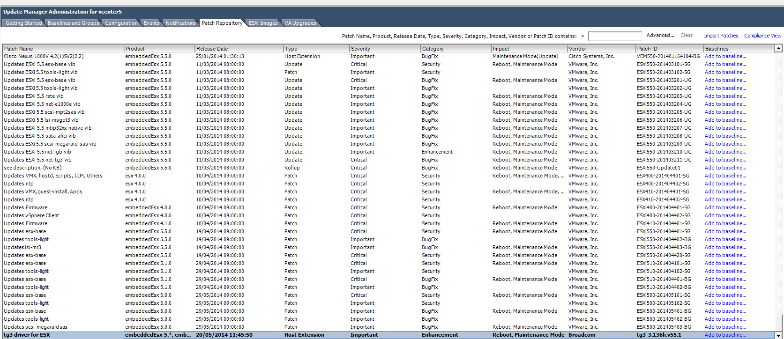
Vcenter→update Manager → Pestaña Patch Repository → Import Patches →y cogemos el fichero tg3-3.136h.v55.1-offline_bundle-1830969.zip que está dentro de la carpeta donde descomprimimos
Una vez en nuestro repositorio ya sólo bastaría con crear una nueva baseline o añadirla a una ya existente. En nuestro caso creamos una nueva baseline y se la asociamos a los esxi que tengan ese tipo de tarjeta.

Buscar Driver
Otra opción para encontrar el driver adecuado es ir a Vmware Compatibility Guide http://www.vmware.com/resources/compatibility/search.php y realizar la búsqueda según el criterio deseado. Con
ethtool -i vmnic0
podemos saber la versión del driver que tenemos instalado
Por ejemplo en el caso de las tarjetas de red podemos buscar por los campos
- VID→Vendor ID
- DID→Device ID
- SVID→Sub-vendor ID
- SSID→Sub Devide ID
Normalmente sólo tenemos que poner los dos primeros para realizar la búsqueda
Esos parámetros se pueden obtener conectandonos por consola a ESXi y ejecutar el siguiente comando
vmkchdev -l grep "vmnic"
y nos saldrá una pantalla similar a esta
~ # vmkchdev -l | grep "vmnic"
0000:05:00.0 14e4:164c 1028:01b2 vmkernel vmnic0
0000:09:00.0 14e4:164c 1028:01b2 vmkernel vmnic1
0000:0d:00.0 14e4:164c 14e4:164c vmkernel vmnic2
VID:DID SVID:SSID

Referencias
- http://adriank.org/how-to-update-intelbroadcom-network-drivers-on-esxi-45/

